Απαραίτητα Εφόδια για τις Παιδικές Κατασκηνώσεις:

Α. Είδη Κλινοστρωμνής – καθαριότητας:
σεντόνια, μαξιλάρι, μαξιλαροθήκες, πετσέτες προσώπου- ποδιών-μπάνιου.

Β. Ενδυμασία:
εσώρουχα, σόρτς, μαγιό, ζακέτ, σαγιονάρες, εξωτερικά ενδύματα κατά βούληση και καπέλο ηλίου.

Γ. Προσωπικά είδη:
Οδοντόκρεμα, βουρτσάκι για τα δόντια με θήκη, σαπούνι για τα χέρια, ένα σφουγγάρι, βούρτσα μαλλιών, ένα σαμπουάν μαλλιών-σώματος, σαμπουάν για ψείρες, χαρτομάντιλα.

Το Δ.Σ. της κατασκήνωσης σας παρακαλεί να αποφύγετε : μαχαιράκια, ψαλιδάκια, ονυχοκόπτες, αιχμηρά αντικείμενα κλπ. γιατί έτσι αποφεύγουμε τον κακό χειρισμό τους από τα παιδιά. Επίσης δεν επιτρέπεται να έχουν μαζί τους ότι αφορά το υποβρύχιο κολύμπι (μάσκα, βατραχοπέδιλα κ.α.).
Οι γονείς κατά το επισκεπτήριο θα παραλαμβάνουν τα λερωμένα ρούχα και θα τα αντικαθιστούν με καθαρά.
Συγχρόνως θα ανεφοδιάζουν τα παιδιά τους με αναλώσιμο υλικό (σαπούνι, σαμπουάν κ.λπ.)
Επίσης να εφοδιάσετε το παιδί με μια σακούλα για τα άπλυτα.


Δήμος Χανίων

ΔΗΜΟΣ ΧΑΝΙΩΝ
Διεύθυνση κοινωνικής προστασίας
Τμήμα κοινωνικής πολιτικής και Προστασίας Αμέα

Π
Α
Ι
Δ
Ι
Κ
Η
Ε
Ξ
Ο
Χ
Η
Κ
Α
Λ
Α
Θ
Α
2012

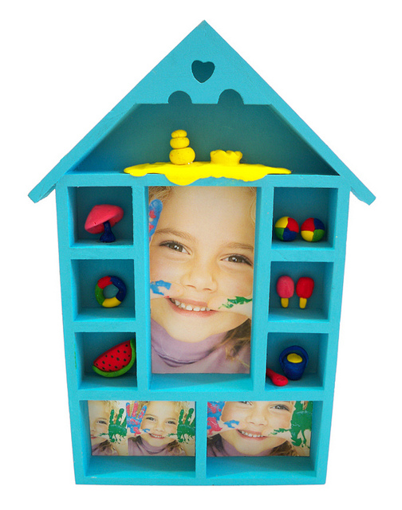



Κ α λ ο κ α ι ρ ι ν ή

Α π α σ χ ό λ η σ η

2 0 1 2

Για την καλοκαιρινή περίοδο 2012, η παιδική εξοχή θα λειτουργήσει σε δύο περιόδους:
Α. Πρώτη Περίοδος :
20 Ιουλίου έως 30 Ιουλίου
για αγόρια και κορίτσια
ηλικίας 8 έως 12 ετών

Β. Δεύτερη Περίοδος :
2 Αυγούστου έως 12 Αυγούστου
για παιδιά με αναπηρίες

Ενημερωτικά, οι εγγραφές των παιδιών για όσους δεν είναι ασφαλισμένοι στον ΕΟΠΥΥ θα γίνονται στην κοινωνική υπηρεσία του Δήμου Χανίων (οδός κυδωνίας 29, δημαρχείο, πληροφορίες ισόγειο, ώρες 10:00 - 13:00 τηλ. 2821341691 και 2821341696).

Οι ασφαλισμένοι στον ΕΟΠΥΥ θα απευθύνονται στο Σταθμό Μάνας, Παιδιού και εφήβου στην οδό Λ. Καραμανλή 99, Χανιά τηλ 28210-74770

Για τις εγγραφές των ΑμεΑ, μπορείτε να απευθύνεστε στην Μπασία Αμαλία, εκπρόσωπο ΠΟΣΓΚΑμεΑ και πρόεδρο Σωματείου ΑμεΑ Χανίων (τηλ. 6972718777)

Για περισσότερες πληροφορίες επικοινωνήστε
στο 28213-41759-1 Ελένη Καψωμενάκη

Δικαιολογητικά για εγγραφές παιδιών από 8-12 ετών

1. Βεβαίωση υγείας του παιδιού από παιδίατρο που θα αναφέρει ότι:
α) το παιδί είναι υγιές
β) έχει γίνει πλήρης εμβολιασμός
γ) έχει πρόσφατη αρνητική Mantoux ή έχει γίνει
εμβόλιο B.C.G.
2. Φωτοτυπία βιβλιαρίου εμβολίων
3. Πιστοποιητικό Οικογενειακής Κατάστασης
4. Φωτοτυπία βιβλιαρίου ασφαλείας (Δημοσίου, ΙΚΑ, ΝΑΤ, ΤΑΞΥ,
ΤΕΒΕ, ΟΓΑ, Πρόνοιας Ανασφάλιστων κ.λ.π.)
5.Φωτοαντίγραφο εκκαθαριστικού της εφορίας ή φωτοαντίγραφο της δήλωσης που υποβλήθηκε, θεωρημένο από την αρμόδια ΔΟΥ ή υπεύθυνη δήλωση ότι δεν είναι υποχρεωμένος να υποβάλει φορολογική δήλωση θεωρημένη από την αρμόδια ΔΟΥ για το οικονομικό έτος 2010.

Οι γονείς των οποίων τα παιδιά θα επιλεγούν για να φιλοξενηθούν στην παιδική εξοχή και δηλώνουν εισόδημα πάνω από 5000,00 € θα πληρώνουν στο κεντρικό ταμείο του Δήμου Χανίων για το κάθε παιδί το ποσό των 20,00 € (είκοσι ευρώ ) και θα προσκομίζουν το διπλότυπο είσπραξης στον διαχειριστή της κατασκήνωσης κατά την ημέρα της προσέλευσης του παιδιού στην κατασκήνωση. Το ποσό θα κατατίθεται στο κεντρικό ταμείο του Δήμου Χανίων Διεύθυνση: Κυδωνίας 29, Χανιά. Οι πολύτεκνοι και οι τρίτεκνοι δεν θα καταβάλλουν συμμετοχή.

Καλή διαμονή
Φιλικά

Ο Δήμαρχος Χανίων Η αντιδήμαρχος
Σκουλάκης Εμμανουήλ Χατζηδάκη Χρυσούλα
και
το Διοικητικό Συμβούλιο της κατασκήνωσης

